STM32外设使用笔记

UART
串口本来是我最拿手的项目，结果今天一晚上搓了半天，差点翻车。
起因是先使用了HAL_UART_Recieve_IT, 然后把数据处理函数丢进it.c中处理，结果只能收到第一位数据，而且数据有1s延时，怪怪的。
再后面把函数丢进主循环中，使用DMA接收，也失败；最后使用阻塞接收，才能收到完整数据。但实时性无法保证，因此还需要继续研究失败的具体原因。
原来是之前对自己要求不高，天天串口接收都是阻塞接收，导致现在菜菜。

UART（通用异步收发传输）是一种串行通信协议，用于在设备之间传输数据。UART 是一种异步协议，因为发送方和接收方的时钟不是同步的，而是在数据传输中使用起始位、数据位、停止位的组合来进行同步。

重定向printf函数
Printf函数若是使用于计算机中，则默认将输出写入到标准输出流 stdout。在电脑上，标准输出流通常与终端相关联。这意味着 printf 的输出会被发送到终端，并在终端上显示。
使用如下代码：
int fputc(int ch, FILE *f)
{
HAL_UART_Transmit(&huart1, (uint8_t *)&ch, 1, 0xffff);
return ch;
}
即可将printf下的低级别输出函数fputc重定向，且可能由于编译器可能会以某种方式合并或者覆盖相同的函数定义，导致我们自定义的函数被成功使用。

在魔术棒 / Targer 选项页中勾选use MicroLIB，才可成功运行！

阻塞接收
主循环中
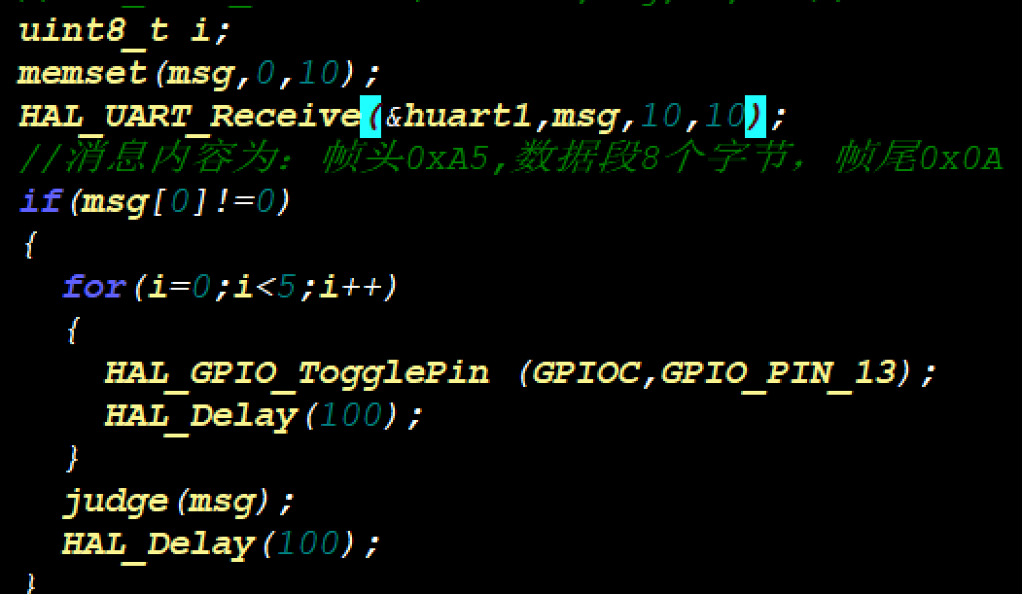
Judge函数
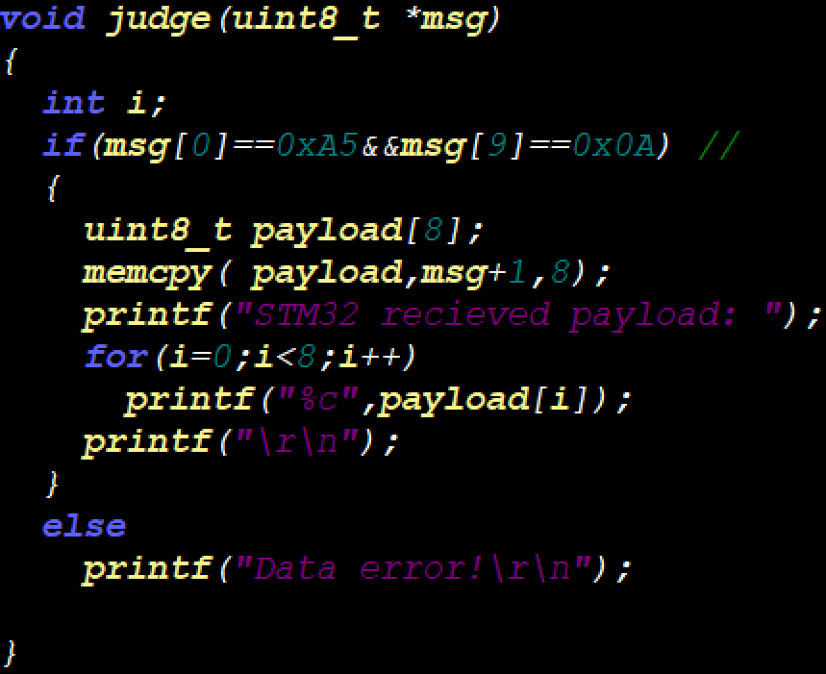
实现效果：接到正确的数据后LED连续闪烁，串口输出获得解析后的数据

DMA接收

中断接收
首先需要巩固关于中断的知识：链接
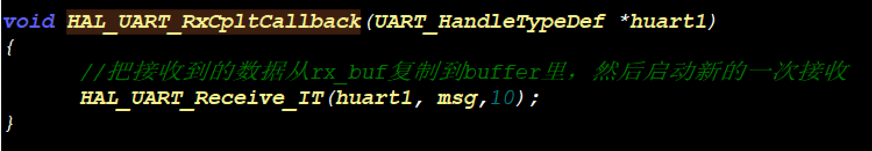
那么我犯的错是：错将这个再启动接收放进USART1_IRQHandler前面，导致IDLE寄存器出现错误。应定义一个中断回调函数，在此即可完成整个功能。

IIC

中断
STM32 HAL库函数——HAL_UART_RxCpltCallback( )详解：
https://blog.csdn.net/AnChenliang_1002/article/details/131811494

串口中断
当串口接收完成时，HAL 库会自动调用 HAL_UART_RxCpltCallback 函数。它是一个weak类型的函数，需要我们自己定义。

定时器中断
做过stm32项目的人都知道，在it.c文件中有每个定时器的TIM2_IRQHandler()函数，大家都把业务逻辑丢在里面，那为啥这个就能用呢。我们需要认真地再看一遍所有的代码。

·为什么不能把串口相关逻辑丢进IRQHandler中？
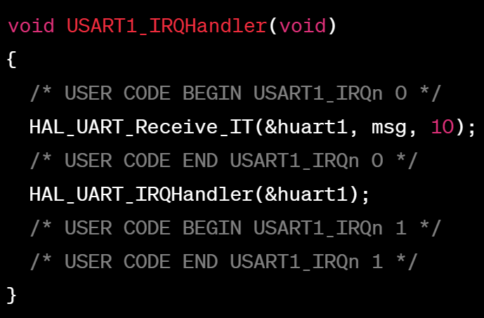
这个中断处理函数在中断开始时调用了 HAL_UART_Receive_IT，然后立即调用了 HAL_UART_IRQHandler。HAL_UART_Receive_IT 用于启动 UART 的中断接收，而 HAL_UART_IRQHandler 则用于处理 UART 中断。
HAL_UART_IRQHandler 在检查是否发生 IDLE 中断时，如果发生了，会调用 HAL_UART_RxCpltCallback。
由于在你的 USART1_IRQHandler 前调用了 HAL_UART_Receive_IT，这可能导致 UART 中断一直处于接收状态，而不会产生 IDLE 中断，因为 IDLE 中断通常表示一帧数据的结束。因此，HAL_UART_RxCpltCallback 可能没有被正确调用。
嗯？既然这样？？那我？
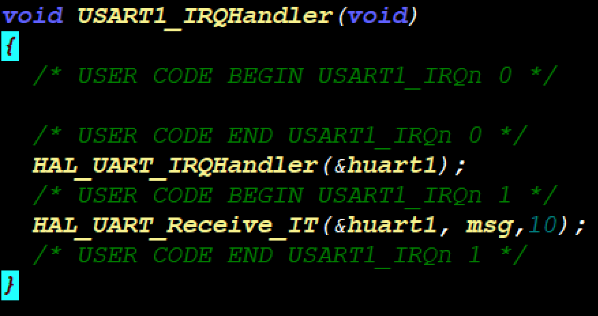
然后就正常了，乐。

定时器

SPI

Systick

编码器

Python
这个代码可以实现鼠标的位置变化量，实时输出
- from pynput import mouse
- import time

- # 初始化鼠标位置
- last_x, last_y = 0, 0
- deltax, deltay = 0, 0

- def on_move(x, y):
- global last_x, last_y, deltax, deltay
- deltax = last_x - x
- deltay = last_y - y
- last_x, last_y = x, y

- # 创建鼠标监听器
- mouse_listener = mouse.Listener(on_move=on_move)

- # 启动监听器
- mouse_listener.start()

- try:
- while True:
- # 输出鼠标位置
- print(f'Mouse position: X={deltax}, Y={deltay}')
- time.sleep(0.2)

- except KeyboardInterrupt:
- # 如果用户按下Ctrl+C，停止监听器
- mouse_listener.stop()
- mouse_listener.join()
最终键鼠控制云台的逻辑代码如下
- from pynput import mouse,keyboard
- import time
- import serial

- # 初始化鼠标位置和参数
- last_x, last_y = 0, 0
- deltax, deltay = 0, 0
- a, b = 90, 90

- # 初始化数组为所需数值
- data_array = [0x30, 0x09, 0x04, 0x01, 0x01, 0x00, 0x55, 0x55, 0x00, 0x00, 0x00, 0x00, 0x00, 0x31]

- # 初始化串口
- ser = serial.Serial('COM3', 115200, timeout=1) # 请根据实际情况更改串口名称和波特率

- def on_move(x, y):
- global last_x, last_y, deltax, deltay
- deltax = last_x - x
- deltay = last_y - y
- last_x, last_y = x, y

- def on_press(key):
- global a, b
- try:
- # 如果按下 'f' 键，将 a 和 b 设置为 90
- if key.char == 'f':
- a = 90
- b = 90
- except AttributeError:
- pass

- # 创建鼠标监听器
- mouse_listener = mouse.Listener(on_move=on_move)
- keyboard_listener = keyboard.Listener(on_press=on_press)

- # 启动监听器
- mouse_listener.start()
- keyboard_listener.start()

- try:
- while True:
- # 设置数组的第二和第三元素为a和b
- if abs(deltax )>= 1.5:
- a+=deltax*1.5
- if abs(deltay )>= 1.5:
- b+=deltay*1.5

- a = max(0, min(a, 200))
- b = max(0, min(b, 200))

- data_array[1] =int(a)
- data_array[2] =int(b)

- # 向串口写入数组
- ser.write(bytes(data_array))

- time.sleep(0.05)

- except KeyboardInterrupt:
- # 如果用户按下Ctrl+C，停止监听器和关闭串口
- mouse_listener.stop()
- mouse_listener.join()
- ser.close()
问题总结：
- 鼠标监视是实时的，对于我的delta计算来说会造成较大偏差及漂移
- 需要解决 if abs(deltay )>= 1.5:的精度下降问题和无此条件的漂移问题

